Федеральное государственное бюджетное образовательное учреждение высшего образования

«Новосибирский государственный медицинский университет»

Министерства здравоохранения Российской Федерации
(ФГБОУ ВО НГМУ Минздрава России)

Кафедра Педагогики и психологии

Научно-исследовательская работа

«Влияние психоэмоционального состояния на здоровье студентов НГМУ»

Выполнили студентки
группы № 1,
4 курса,
Лечебного факультета
ВО Сестринское дело,
Киреева Софья Анатольевна
Алибекова Хавва Алибековна

Новосибирск, 2022

СОДЕРЖАНИЕ
Введение…………………………………………………………………………3-4
Глава 1. Заболевания, вызываемые психоэмоциональными перенапряжениями…………………………………………………………….5-18
1.1. Бронхиальная астма…………………………………………….………….6-7
1.2. Язвенный колит…………………………………………………………...7-10
1.3. Гипертензия…………………………………………….………………..10-11
1.4. Нейродермит…………………………………………………….……….11-14
1.5. Язвенная болезнь желудка и двенадцатиперстной кишки…………....14-16
1.6. Аутоиммунные заболевания……………………………………………16-19
Глава 2. Влияние тревожного психоэмоционального состояния на здоровье студентов НГМУ……………………………………………………….…….20-33
2.1. Характеристика базы практики…………………………….…………..20-21
2.2. Влияние тревожного психоэмоционального состояние на здоровье...22-32
2.2. Рекомендации по сохранению психоэмоционального состояния студентов……………………………………………………………………...32-33
Заключение……………………………………………………………………….34
Список используемых источников……………………………………………35

ВВЕДЕНИЕ

Актуальность:
Эмоциональное состояние - понятие, объединяющее настроения, внутренние чувства, влечения, желания, аффекты и эмоции. Обида, раздражение, возбуждение, истерика, упадок сил, мечтательность, хочу или не хочу, - все это эмоциональные состояния. Эмоции напрямую связаны с нашей жизнью и здоровьем, у негативных эмоций есть одно общее качество — это вредное влияние на здоровье человека.
Исследования ученых показали, что 90% всех болезней начинались с эмоциональных нарушений. Например, ненависть и раздражение влияют на здоровье сердца, кишечник, печень. Есть риск возникновения диабета, артрита и даже инфаркта. Постоянное беспокойство может привести к проблемам с желудком, селезенкой. Излишнее волнение повышает давление, ослабляет иммунитет, ведет к преждевременному старению. Грусть, печаль и тоска могут вызвать приступ астмы. Страхи разрушают почки и репродуктивную систему. Молодые люди во все времена является основным источником трудовых ресурсов, поэтому целесообразно исследовать влияние эмоций на их здоровье.
Цель: выявить влияние тревожного психоэмоционального состояния на здоровье студентов НГМУ и разработать рекомендации.
Задачи:
1. Обозначить влияние психоэмоционального состояние на здоровье в целом.
2. Определить, психоэмоциональное и физическое состояние студентов.
3. Провести анализ зависимости здоровья от психоэмоционального состояния.
4. Составить рекомендации по улучшению психоэмоционального состояния.

Объект исследования: Студенты НГМУ.
Предмет исследования: Влияние психоэмоционального состояния на здоровье.
Гипотеза исследования: Отрицательное психоэмоциональное состояние негативно влияет на здоровье студентов НГМУ.
Материалы и методы:
1) Изучение методической и справочной литературы (научные статьи); 2) Для достижения поставленной цели, было проведено социологическое исследование путем анкетирования 76 студентов НГМУ: 3) Анализ результатов анкетирования для составления рекомендаций.

ГЛАВА 1. ЗАБОЛЕВАНИЯ, ВЫЗЫВАЕМЫЕ ПСИХОЭМОЦИОНАЛЬНЫМИ ПЕРЕНАПРЯЖЕНИЯМИ.

Исследования показывают, что физические расстройства, связанные с психическим стрессом, возникают из-за гиперактивности нервных импульсов, посылаемых от мозга к другим частям тела, что может вызвать секрецию адреналина в кровь, что приводит к состоянию тревоги. Это состояние может быть вызвано различными жизненными факторами.
- генетика: в нескольких исследованиях утверждается, что определенные генетические отклонения у человека могут напрямую вызывать это состояние.
- нерегулярные биологические состояния: изменение метаболизма глюкозы, уровней аминокислот в сыворотке и т. д. Может вызвать психосоматическое расстройство.
- влияние стресса: люди, которые переживают стрессовые события, такие как проблемы в школе, университете, на работе, травмы, жестокое обращение, частые болезни, страх, депрессия, гнев, чувство вины, незащищенность и другие сложные ситуации, также подвержены этому расстройству.
- семейные обстоятельства: отсутствие родителей, поведение родителей по отношению к ребенку и трудности в отношениях также являются основными причинами психосоматических расстройств.
Психология и болезни связаны напрямую, поэтому психосоматические болезни, возникающие в результате стресса, могут включать гипертонию, респираторные заболевания, желудочно-кишечные расстройства, мигрень и головные боли напряжения, сердечные боли и другие.

1.1 БРОНХИАЛЬНАЯ АСТМА
Заболевание, сопровождающееся приступами удушья, нехваткой воздуха. Часто начало заболевания, обострение и сам приступ провоцирует ситуация стресса, при которой человек как бы «не может выдохнуть» свою проблему. В условиях покоя заболевание может вообще никак себя не проявлять.
Современные методы диагностики (тесты на определение аллергена, исследование мокроты, функции внешнего дыхания, нагрузочные пробы и т. д.) позволяют выявить скорее уже последствия развития астмы — изменения в бронхах и легких. Разобраться же в том, что стало причиной болезни, непросто даже специалистам. Но есть признаки, по которым можно заподозрить, что астмоидное состояние возникло именно на нервной почве.
Нужно проанализировать: при каких обстоятельствах случился первый приступ. Не было ли это связано с каким-то тяжелым моментом в жизни человека. Задуматься о том, что астма «от нервов», стоит и в том случае, если не получается выявить аллерген, провоцирующий приступ. А также если больной начинает кашлять и задыхаться всякий раз, как понервничает. То есть когда есть четкая связь между эмоциональным состоянием человека и развитием приступа.
Очень важно распознать астмоидное состояние в начале болезни. Ведь со временем бронхоспазмы, приступы удушья, пусть и вызваны они психологическим состоянием, также приводят к органическим поражениям бронхов, которые полностью устранить уже невозможно.
Лечение астмоидных состояний — дело не одной недели. Обычно наряду с противоастматическими препаратами для купирования приступов назначают антидепрессанты, транквилизаторы, нейролептики — в зависимости от типа личности больного.
Но есть еще одна проблема — человек привыкает быть больным. По словам врачей, любых «хроников» лечить трудно — они срастаются со своей болезнью и в каком-то смысле не желают с ней расставаться. А астматиков — особенно.
Астма (и истинная, и «нервная») меняет характер человека. Ведь он постоянно — от приступа до приступа — живет под страхом смерти от удушья. Здоровому человеку этого ощущения не понять.
Астматики становятся тревожными, раздражительными, обидчивыми, мнительными. Человек, испытавший астматический приступ, начинает бояться всего: неблагоприятного геомагнитного прогноза, цветения растений, незнакомой пищи — а вдруг приступ?
Потому одна из важнейших задач лечащего врача — переломить отношение пациента к своей болезни, поверить в то, что жизнь без приступов возможна.
  - ЯЗВЕННЫЙ КОЛИТ
Язвенный колит – это хроническое заболевание слизистой оболочки толстой кишки, которое чаще всего проявляется мучительной кровянистой диареей. Также он может способствовать появлению внекишечной симптоматики – в частности, артрита. Основная опасность болезни в том, что у больных с диагнозом НЯК (неспецифический язвенный колит) повышенный риск заболеть раком толстой кишки. Если раньше язвенный колит возникал преимущественно у пожилых людей, теперь он стремительно «молодеет». Поэтому профилактика патологии и регулярные посещения врача-гастроэнтеролога становятся особенно актуальными.
Точные причины заболевания трудно определить. Оно начинается с поражения прямой кишки и может долго локализоваться на этом уровне. Для ранней стадии НЯК характерно наличие четкой границы между здоровыми и пораженными тканями. Поражение мышечного слоя происходит только при тяжелом течении.
К факторам, которые сильно повышают риск развития язвенного колита, относят:
- Генетические факторы. Если ваши близкие или кровные родственники страдали от болезни Крона или язвы, риск заболеть НЯК выше.
- Регулярные сильные стрессы и недосыпание, которые ослабляют иммунитет.
- Бесконтрольное употребление нестероидных противовоспалительных средств.
- Вирусные и бактериальные инфекции, которые ослабляют организм.
Также способствовать развитию болезни могут такие неблагоприятные факторы, как жесткие несбалансированные диеты, курение, употребление алкогольных напитков.
Симптомы НЯК
Неспецифический язвенный колит может проявляться общей, кишечной и внекишечной симптоматикой. К общим относятся симптомы, характерные для всего организма в целом и встречающиеся при многих заболеваниях. В первую очередь, это –слабость, вялость, хроническая усталость, тахикардия. Также некоторые больные резко худеют.
Внекишечные симптомы нередко появляются раньше проблем с кишечником. Язвенный колит может проявляться образованием язвочек, высыпаний, гнойников на коже. Некоторые больные, у которых выявили НЯК, жалуются на боль в суставах, припухлость конечностей, скованность движений.
Другая внекишечная симптоматика:
- Боль в глазах, светобоязнь, слезоточивость, ухудшение качества зрения.
- Ухудшение состояния печени и желчевыводящих путей.
- Анемия.
Язвенный колит кишечника проявляется такими кишечными симптомами:
- диарея;
- сильные запоры;
- наличие слизи и крови в кале;
- ложные позывы к дефекации;
- императивные позывы к дефекации;
- интенсивные и ноющие боли в подвздошной области.
Чаще всего приступы геморрагической диареи сменяются отсутствием симптомов со стороны кишечника. Как правило, она появляется неожиданно и проявляется неотложными позывами к дефекации, схваткообразной болью в нижней части живота, примесью крови в стуле.
Диагностика НЯК
Диагностирование заболевания включает в себя осмотр пациента специалистом, сбор жалоб, инструментальные и лабораторные исследования. В первую очередь надо дифференцировать НЯК от болезни Крона и других форм колита (неязвенного происхождения). Основные методы выявления патологии:
- Исследование кала пациента на бактериальные, вирусные заболевания, наличие грибов, поражение паразитами.
- Клинический и биохимический анализ крови, копрограмма.
- Скрининг на воспалительные заболевания кишечника.
- Исследование кала на кальпротектин.
- УЗИ брюшной полости, позволяющее оценить общее состояние органов ЖКТ и масштабы их поражения.
- Ректороманоскопия с биопсией, призванная выявить отклонения, которые могли возникнуть на поверхности слизистой.
- ФГДС, подтверждающая наличие признаков болезни Крона или исключающая их.
Также может понадобиться гастроскопия под наркозом. Объем необходимых исследований определяет исключительно врач-гастроэнтеролог, у которого наблюдается пациент.
1.3 ГИПЕРТЕНЗИЯ

Всем знакомая гипертония, повышение артериального давления, не связанное с заболеванием других органов и систем. Очень часто это заболевание начинается в вегетативной дисфункции, при которой у пациента может быть тенденция к так называемому «высокому нормальному» артериальному давлению. Со временем защитные механизмы ослабевают. На любой стресс может быть повышение артериального давления, а со временем это повышение может стать более стойким.
В ответ на стресс повышается частота сердцебиений и сердечный выброс, увеличивается поступление крови в мышцы. Эти изменения связаны с повышенной выработкой биологически активных веществ — катехоламинов (адреналина и норадреналина) и гормона кортиколиберина в гипоталамусе, который через центральную нервную систему вызывает активацию симпатической системы и выработку глюкокортикоидов надпочечниками.
Глюкокортикоиды также повышают давление и сердечный выброс, усиливают действие катехоламинов и других веществ, оказывающих влияние на сосуды (ренина, ангиотензина II). В результате при стрессе происходит сужение сосудов, возрастает артериальное давление.
Стресс является фактором, провоцирующим развитие артериальной гипертонии.
Как определить, что стресс оказывает свое негативное воздействие? Признаков много, и все они разные по своим проявлениям.
Все проявления можно разделить на четыре категории:
- Физические – головокружения, сжатые челюсти, головные боли, нарушенное пищеварение, напряженные мышцы, ухудшенный сон, учащенное сердцебиение, шум в ушах, сутулая поза, потливость ладоней, усталость, изнеможение, дрожь, прибавка или потеря в весе.
- Психологические – беспокойства и страхи, затруднение перед принятием решений, забывчивость, пессимизм, опустошение.
- Эмоциональные – проявление злости, агрессии, плаксивости, ощущение бессилия, частые перемены настроения, раздражительность, ощущение одиночества, негативное мышление, нервозность, тоска.
- Поведенческие – алкоголь, наркотики, переедания, смена рабочих мест и даже мест жительства, если для этого есть такая возможность.
Установлено, что повышение артериального давления из-за стресса может являться опасным феноменом.
Так, повышенное АД на работе более тесно ассоциируется с поражением органов-мишеней, чем АД, измеренное на приёме у врача или даже давление в ночное время. Стрессы способствуют усилению проявлений артериальной гипертензии или других факторов риска заболеваний сердца и сосудов.

  - НЕЙРОДЕРМИТ

Заболевание, при котором возникают изменения на коже, сопровождающиеся выраженным зудом. Также отмечается связь с эмоциональным перенапряжением, тревогой.
Нейродермитом или нейроаллергодерматозом называют хроническое кожное заболевание, характеризующееся образованием высыпаний, мокнутия, участков пигментации на коже и сильным зудом. Болезнь имеет рецидивирующее течение, причем периоды обострения случаются довольно часто. Патология считается одной из нозологических форм атопического дерматита, встречается среди всех категорий населения. Нейродермит обнаруживается примерно у 1,5 % взрослых. Большая половина больных – женщины, жители больших городов.

В основе развития нейродермита лежит неадекватный иммунный ответ с выработкой вазоактивных веществ, которые нарушают тонус поверхностных сосудов. Это провоцирует воспалительные изменения, которые сопровождаются выделением медиатора аллергии – гистамина. Его высокие концентрации порождают чрезмерную чувствительность кожи и сильный зуд.
По величине участков поражения выделяют ограниченный, диссеминированный и диффузный нейродермит.

Заболевание может протекать в различных формах:

- псориазиформная (сопровождается интенсивным шелушением);
- фолликулярная (проявляется на волосистых участках, характерны папулы);
- бородавчатая (образуются опухолевидные структуры, иногда называют гипертрофическим);
- линеарный (высыпания расположены линиями);
- декальвирующий (сопровождается аллопецией - облысением);
- белый (с депигментированными участкам);
Причины нейродермита
Несмотря на пристальное внимание ученых и медиков, этиология заболевания достоверно не установлена. Существует несколько теорий его развития.
- Нейрогенная. Нейродермит развивается из-за дисфункции вегетативной нервной системы, при которой наблюдается дискоординация, патологическое изменение силы и эффективности проведения нервных импульсов. Отмечается взаимосвязь между интенсивностью симптоматики дерматоза и степенью неврологических расстройств. Это позволяет сделать предположение, что одной из возможных причин развития нейродермита у взрослых является психосоматика, и использовать соответствующие методы лечения.
- Аллергическая. Некоторые ученые придерживаются мнения, что нейродермит развивается на фоне гиперсенсибилизации организма к определенным веществам. Провокаторами могут быть пищевые и лекарственные аллергены, а также химические вещества. Замечено частое сочетание проявлений нейродермита с различными аллергозами (кашель, крапивница, поллиноз, конъюнктивит).
- Наследственная. Факт генетической предрасположенности обусловлен появлением заболевания у 80% людей, чьи родители страдали данной патологией.
Появление признаков, подозрительных в отношении нейродермита – повод посетить дерматолога или аллерголога-иммунолога. Диагноз ставится на основании клинической картины, поскольку для нейродермита не установлены специфические лабораторные признаки.
Диагностические критерии нейродермита:
- высыпания расположены в типичных для нее областях;
- наблюдается цикличность течения (периоды ухудшения и улучшения, которые чередуются друг с другом);
- пораженные покровы сухие (шелушатся, покрыты трещинами);
- пациента беспокоит сильный зуд (особенно ночью), есть признаки расчесывания элементов сыпи.
Для постановки правильного диагноза важно наличие у пациента других признаков сенсибилизации организма (аллергический кашель, ринит), а также отягощенный семейный анамнез.
При нейродермите общий анализ крови отражает эозинофилию. В плазме наблюдается повышенное количество IgE, подтверждающих сенсибилизацию организма. Аллергические факторы устанавливают с помощью аллергопроб.
  - ЯЗВЕННАЯ БОЛЕЗНЬ ЖЕЛУДКА И ДВЕНАДЦАТИПЕРСТНОЙ КИШКИ

Язвенная болезнь желудка и двенадцатиперстной кишки – заболевания, наиболее часто связанные со стрессом, сопровождаются образованием язвенных дефектов в желудке и/или двенадцатиперстной кишке. Известны случаи молниеносного развития такого заболевания.
Нейрорегуляция работы желудочно-кишечного тракта осуществляется вегетативной нервной системой. Механизм возникновения язвы желудка при стрессе заключается во всеобщей активизации вегетативной нервной системы, в результате чего усиливается секреция желудочного сока, который содержит соляную кислоту. За счёт снижения местного иммунитета и активизации секреторной функции желудка, создаются благоприятные условия для формирования воспаления слизистой оболочки органа, нарушения её целостности и возникновения эрозивно-язвенного поражения.

Стрессовая язва желудка относится к тяжёлым заболеванием, способным приводить к развитию серьезных осложнений, включая кровотечение из дефектов слизистой. Кроме язвенной болезни желудка, длительное воздействие стрессов может приводить к развитию таких заболеваний желудочно-кишечного тракта:

- Острый и хронический гастрит.
- Гастродуоденит.
- Хронический панкреатит.
- Спазм пищевода.
Кроме того, иммунодефицит, связанный с повреждающим действием стрессового фактора, делает организм человека уязвимым перед инфекционными и неинфекционными заболеваниями других органов и систем.
Симптомы стрессовой язвы
На первый план выходят такие симптомы стрессовой язвы желудка:
- Боль в подложечной области, усиливающаяся после приема пищи.
- Рвота, после которой наступает облегчение.
- Снижение аппетита.
- Бледность кожных покровов.
- Общая слабость снижение работоспособности.
- Изжога.
- Тяжесть в желудке.
- Повышенное газообразование в кишечнике (метеоризм).
Язва желудка, расположенная в антральном отделе желудка, сопровождается ночными и голодными болями. К наиболее вероятным осложнениям язвенной болезни относят перфорацию стенок органа и кровотечение. При развитии кровотечения, дополнительно возникают такие симптомы:
- Посинение губ.
- Рвота с примесью крови.
- Выраженная бледность кожных покровов.
- Слабость.
- Снижение показателей артериального давления.
- Учащённое сердцебиение (тахикардия).
Как обнаружить язву?
Наиболее информативным методом обнаружения стрессовой язвы желудка является эндоскопическое обследование или гастроскопия. Выраженные дефекты слизистой оболочки желудка могут быть обнаружены при выполнении рентгенографии органа с контрастом.

  - АУТОИММУННЫЕ ЗАБОЛЕВАНИЯ

Ревматоидный артрит – аутоиммунное заболевание, при котором по неясным причинам организм начинает вырабатывать антитела к синовиальным оболочкам суставов. В психологическом плане чаще это свойственно людям, недовольным собой, которые направляют «негативную энергию» на себя. Подобный же механизм можно рассмотреть при любых аутоиммунных процессах.
Ревматоидный артрит - это хроническое воспалительное заболевание.
В первую очередь поражение суставов ревматоидным артритом - вовлекаться в процесс может один или сразу много суставов. Воспаление суставов. Воспаляться могут любые суставы: чаще мелкие суставы кистей и стоп, но также коленные, локтевые, тазобедренные, височно-нижнечелюстные суставы, межпозвоночные суставы шейного отдела позвоночника и другие.
Процесс прогрессирует с развитием необратимых изменений суставов, то есть скорее всего это заболевание останется на всю жизнь и состояние суставов будет постепенно ухудшаться. Скорость разрушения суставов у каждого пациента различна.
Болезнь ревматоидный артрит периодически обостряется под влиянием климатических условий, переохлаждения, травмы, психоэмоционального стресса, физической нагрузки, инфекций и сопутствующих заболеваний.
В ходе заболевания часто происходит поражение внутренних органов – кровеносных сосудов, нервной системы, почек, сердца, легких. Тогда в диагнозе появляется формулировка «ревматоидный артрит с системными проявлениями». Вовлечение других органов также происходит у всех по- разному и в разное время от начала заболевания. Различные осложнения могут возникать на любой стадии заболевания, многие из них обратимы при своевременном и адекватном лечении.
Причины заболевания ревматоидным артритом. Толчком к развитию этого заболевания может быть один из следующих факторов или их сочетание:

- генетическая предрасположенность – риск заболеть ревматоидным артритом увеличен примерно в 4 раза у кровных родственников больных ревматоидным артритом. По наследству передается не само заболевание, а нарушенная реакция иммунной системы на действие инфекционных и других агентов, в ходе которой и развивается артрит.
- инфекционные агенты – выявлено несколько инфекционных агентов, которые могут стать толчком для развития ревматоидного артрита (вирусы краснухи, герпеса, Эпштейна-Барра, ретровирусы, цитомегаловирус, микоплазма и др.). Однако ни один не может стать единственной причиной развития ревматоидного артрита. Они лишь являются пусковым механизмом патологического процесса.
- психоэмоциональный стресс и чрезмерная физическая нагрузка – роды или аборт, неблагополучие в семейной или социальной сфере, влияние на организм химических, лучевых, токсических факторов – также провоцируют развитие ревматоидного артрита.
Как проявляется ревматоидный артрит? Как распознать ревматоидный артрит? Какие симптомы ревматоидного артрита?
К основным клиническим проявлениям ревматоидного артрита относятся:
- утренняя скованность – ощущение тугоподвижности в пораженных суставах, требующее их «разработки» особенно утром. При множественном поражении суставов это может приводить в период обострения к полной обездвиженности больного, обычно нарастающей со средины ночи и достигающей своего пика к пробуждению больного утром. Часто выраженность утренней скованности соответствует уровню активности воспалительного процесса. Но у небольшого числа пациентов может проявляться незначительно.
- боль и деформация суставов, отечность и ограничение объема движений в пораженных суставах – имеют непостоянный характер и зависят от степени выраженности воспаления и особенно беспокоят при нагрузке. Однако при развитии выраженных разрушений суставов и формировании контрактур ограничения движений носят уже постоянный характер. Особенностью ревматоидного артрита является симметричное поражение суставов (например, мелкие суставы обеих кистей).
- температура, снижение веса, общая слабость – могут появляться в начале заболевания еще до развития типичных изменений в суставах и увеличиваться при обострении болезни.
В основе развития ревматоидного артрита лежит аутоиммунное воспаление, в результате которого иммунная система из-за нарушения ее функций вместо того, чтобы «нападать» на врагов организма (микробы, вирусы, опухолевые клетки), начинает «атаковать» собственные клетки. Формируется иммунная реакция, приводящая к повреждению собственных тканей или органов. Клетки иммунной системы вырабатывают специфические белки – различные антитела, против собственных клеток организма человека, - аутоантитела. Часть из них называют ревматоидным фактором (РФ) и регулярно оценивают в Вашей крови при взятии анализов не только при уточнении диагноза, но и в ходе лечения. Уровень ревматоидного фактора характеризует активность заболевания и помогает оценить эффективность терапии. При ревматоидном артрите в первую очередь поражаются ткани суставов. У многих людей начальные симптомы артрита бывают очень неопределенными и включают слабость, боли в мышцах и невысокую температуру.

ГЛАВА 2. ВЛИЯНИЕ ТРЕВОЖНОГО ПСИХОЭМОЦИНАЛЬНОГО СОСТОЯНИЯ НА ЗДОРОВЬЕ СТУДЕНТОВ НГМУ

2.1 ХАРАКТЕРИСТИКА БАЗЫ ПРАКТИКИ

Практические исследования и работа, были проведены на базе кафедры Педагогики и Психологии, ФГБОУ ВО НГМУ Минздрава России.
В 1970 году в НГМИ при Факультете повышения квалификации преподавателей медицинских вузов была создана первая в СССР кафедра педагогики и оптимизации высшего медицинского образования.
В настоящее время деятельность кафедры обеспечивают 8 преподавателей (5 доцентов, 2 ст. преподавателя, 1 преподаватель). Основным направлением работы кафедры является работа со студентами, ординаторами, аспирантами и преподавателями Новосибирского государственного медицинского университета.
Для студентов очной формы обучения кафедра ведет преподавание следующих дисциплин: «Психология и педагогика», «Основы профилактики зависимого поведения», «Педагогические основы санитарно-гигиенического просвещения», «Основы коммуникации», «Психология общения»; «Педагогика с методикой преподавания», «Психология», «Производственная педагогическая практика» и др.
По материалам собственных исследований сотрудниками кафедры ежегодно публикуются статьи и тезисы, в том числе в журналах, входящих в перечень ВАК и Scopus. Кроме этого, к исследовательской деятельности активно привлекаются обучающиеся (студенты, ординаторы, аспиранты). Под руководством преподавателей кафедры ими выполняются психолого-педагогические исследования, результаты которых ежегодно публикуются в сборниках материалов и представляются на международных, региональных и внутривузовских конференциях.

Ежегодно сотрудники кафедры педагогики и психологии участвуют в организации и проведении научных мероприятий: Российская научно-практическая конкурс-конференция студентов и молодых ученых «Авиценна», Региональная научно-практическая конференция «Современные аспекты формирования здорового образа жизни», Российская научно-практическая конференция с международным участием «Профилактика кризисных ситуаций и девиантного поведения обучающихся в условиях образовательной организации» и др.
Организуя научные мероприятия, кафедра педагогики и психологии активно взаимодействует с образовательными учреждениями города и области, среди которых можно выделить Региональный центр медицинской профилактики, Городской центр образования и здоровья «Магистр», Новосибирский государственный педагогический университет, Новосибирский государственный аграрный университет, Новосибирский государственный университет экономики и управления, Новосибирский военный институт им. генерала армии И.К. Яковлева и др.

2.2 ВЛИЯНИЕ ТРЕВОЖНОГО ПСИХОЭМОЦИОНАЛЬНОГО СОСТОЯНИЯ НА ЗДОРОВЬЕ.

В практической части более подробно разобран психоэмоциональный портрет обучающихся НГМУ.
Для этого на базе ФГБОУ ВО НГМУ Минздрава России, было проведено анонимное анкетирование, в котором приняли участие 76 студентов, 1-5 курса с разных факультетов. По результатам которого, было выявлено, что большинство опрошенных студентов испытывают тревожное состояние и его негативное влияние на здоровье.
По данным опроса было выявлено, что большинство принявших участие было с педиатрического факультета (59,2%), с лечебного факультета приняло участие (31,6%) обучающихся, с фармакологического факультета (5,2%) и (4%) с стоматологического факультета.
1.Ваш факультет?
Лечебный факультет-24 человек (31,6%)
Фармацевтический факультет-4 человек (5,2%)
Стоматологический факультет-3 человек (4%)
Педиатрический факультет-45 человек (59,2%)
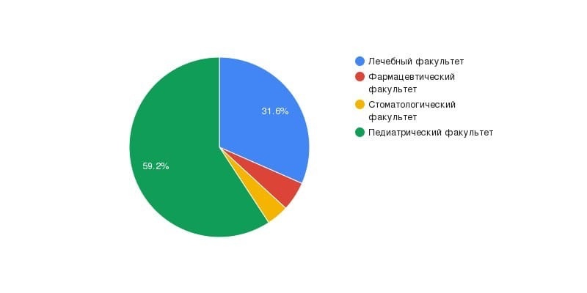

Так же данные анкетирования показали, что большенство опрошенных обчаются на 4 курсе 26 человек(34.2%), с 5 курса приняло учатие 18 человек (23,7%), с первого и третьего курса прияло опрос одинаквое количетво студентов по 16 человек (21,1%).
2.Ваш курс?
1 курс -16 человек, 3 курс-16 человек, 4 курс-26 человек, 5 курс-18 человек
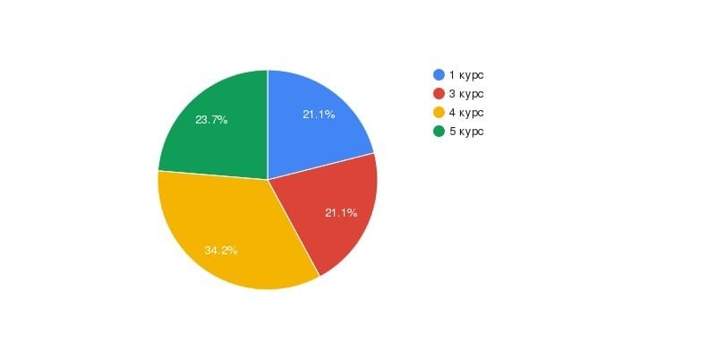
По данным анкетирования большнство опрошеных женского пола (84,2%), количество опрошенных мужского пола составило (15.8%).
3.Ваш пол?
Мужской-12 человек (15,8%)
Женский -64 человека (84,2%)
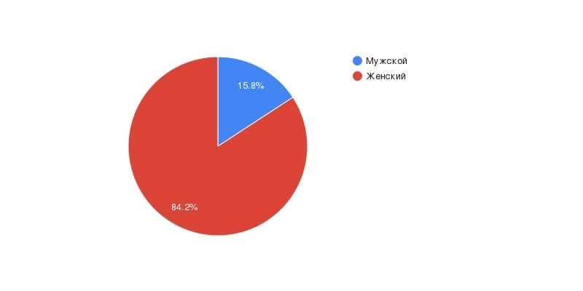
В опросе приняли участие студенты возврастом от 18 до 24 лет. 28,9% уxастников 22 года, 23,7% участников 21 год, 19,7% участников 18 лет, 18,4% участников 20 лет, 7,9% участников 23 года,1,3% участников 24 года
4.Ваш возраст?
18 лет-15 человек, 20 лет-14 человек, 21 год-18 человек, 22 года-22 человека, 23 года-6 человек, 24 года-1 человек
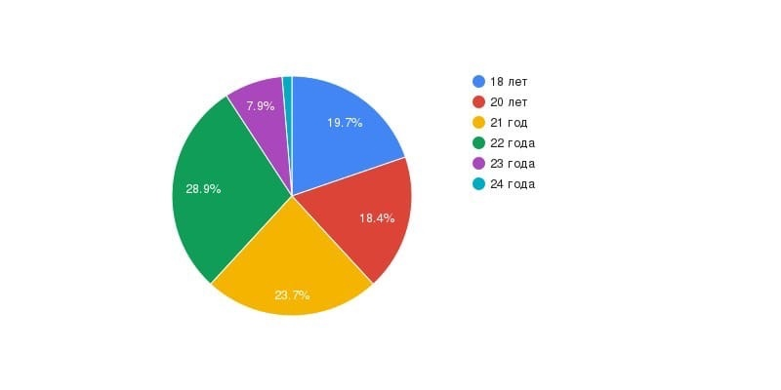
По данным анкетирования больше половины опрошенным 61,8% оценивают свое состояние здоровья как «удовлетворительное»,9,2% оценивают, как «плохое» и всего 28,9% оценивают свое состояние здоровья как хорошее, что свидетельствует о том, что большинство опрошенных имеют те или иные нарушения здоровья.
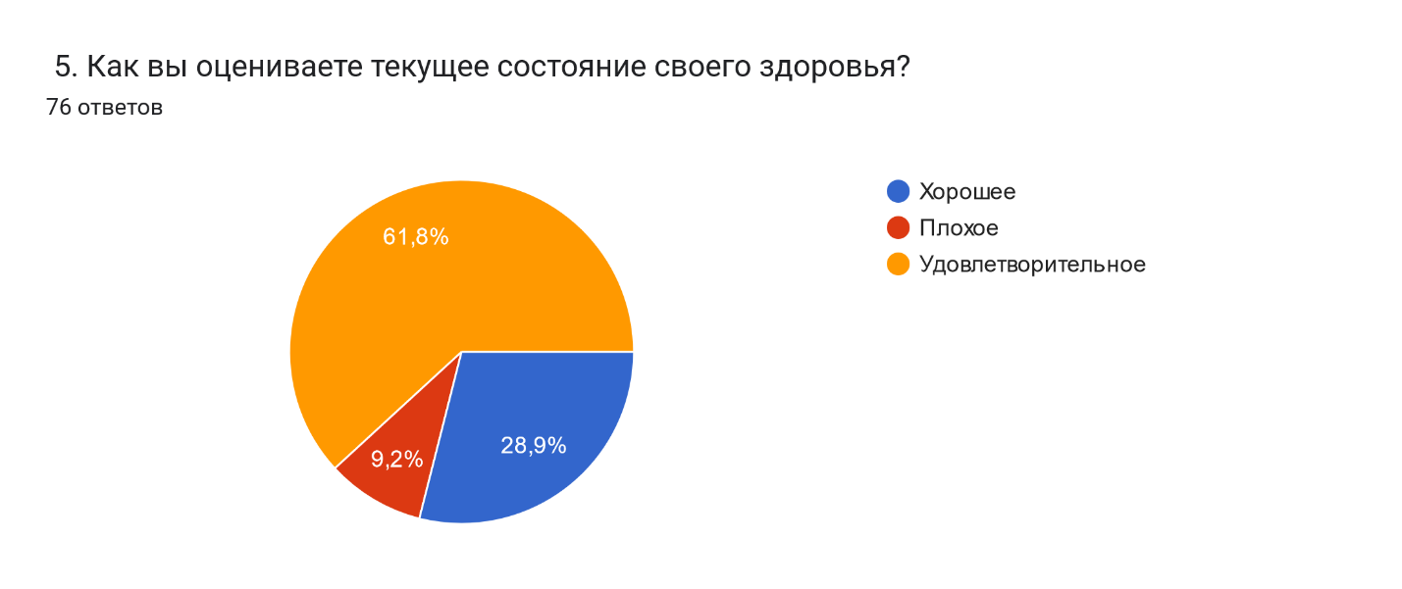
По данным опроса больше половины (55,3%) имеют проблемы со сном, остальные же (44,7%) не имеют проблем со сном, что свидетельствует о том, что большинство опрошенных плохо спят и не имеют возможности нормально отдыхать.
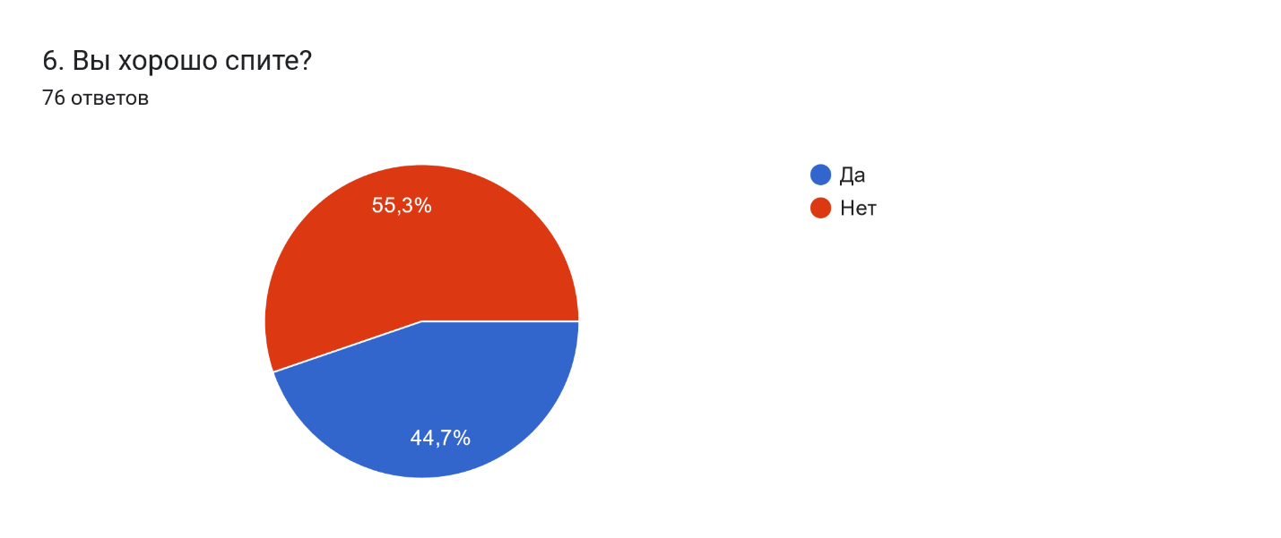
По данным опроса 44,7% никогда не курили,19,7% курят от случая к случаю,11,8% курили но бросили,23,7% курят постоянно, из чего следует вывод, что больше половины опрошенных курят или курили.
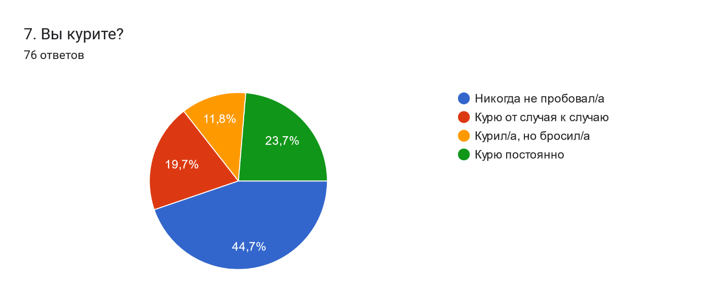
По данным опроса больше половины ,52,6% питаются регулярно, и 47,4% питаются не регулярно, из чего следует, что большинство пытаются питаться регулярно, но практически половина опрошенных регулярно пропускают приемы пищи из-за тех или иных обстоятельств.
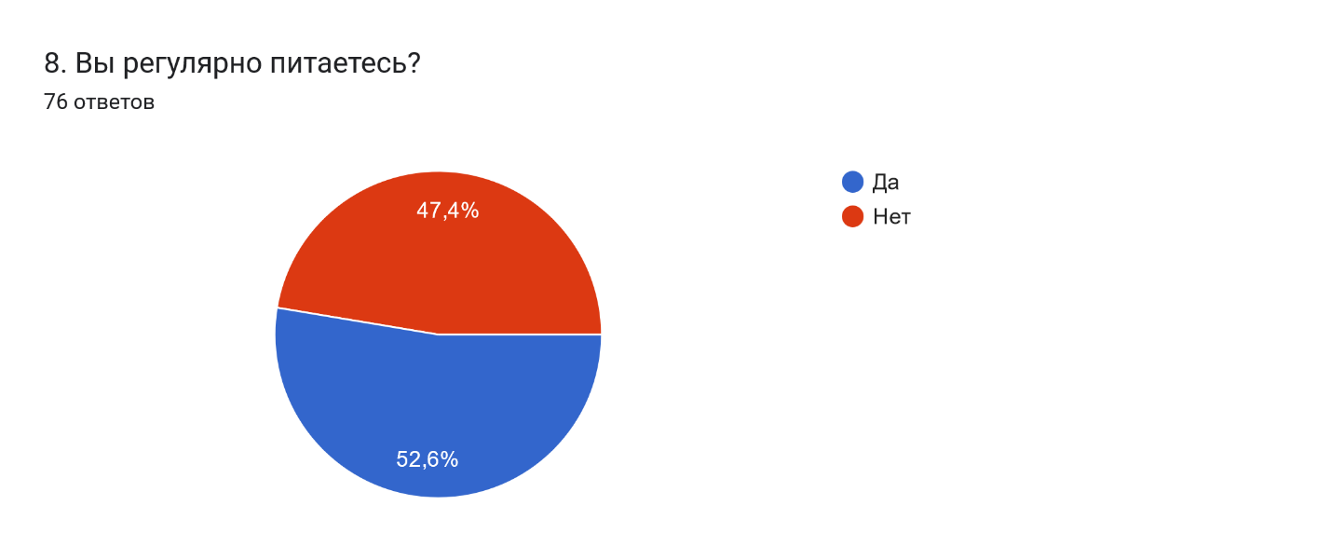
По данным анкетирования для опрошенных, здоровый образ жизни для 30% сбалансированное питание, 23% здоровый сон, 20,7% спорт и физические нагрузки, 10.8% отсутствие вредных привычек, 7,8% эмоциональная стабильность, гармония, хорошее самочувствие,4,7% соблюдение режима дня, 3% прогулка на свежем воздухе, из чего следует, что для большинства опрошенных важнее сбалансированное питание, чем сон, физические нагрузки, отсутствие вредных привычек, эмоциональное состояние, соблюдения режима дня и прогулок, следовательно для опрошенных отходит на второй план эти составляющие их жизни.
9. Здоровый образ жизни — это...
- Сбалансированное питание-30%
- Здоровый сон-23%
- Наличие физических нагрузок, спорт-20,7%
- Отсутствие вредных привычек-10,8%
- Эмоциональная стабильность, гармония -7,8%
- Соблюдение режима дня-4,7%
- Прогулка на свежем воздухе-3%
По данным ответов на вопрос о хронических заболеваниях 46,1% имеют их, 43,4% не имеют и 10,5% не знают есть ли у них хронические заболевания, что говорит о том, что большое количество опрошенных страдают от хронических заболеваний и часть исследуемых не проходили обследования.
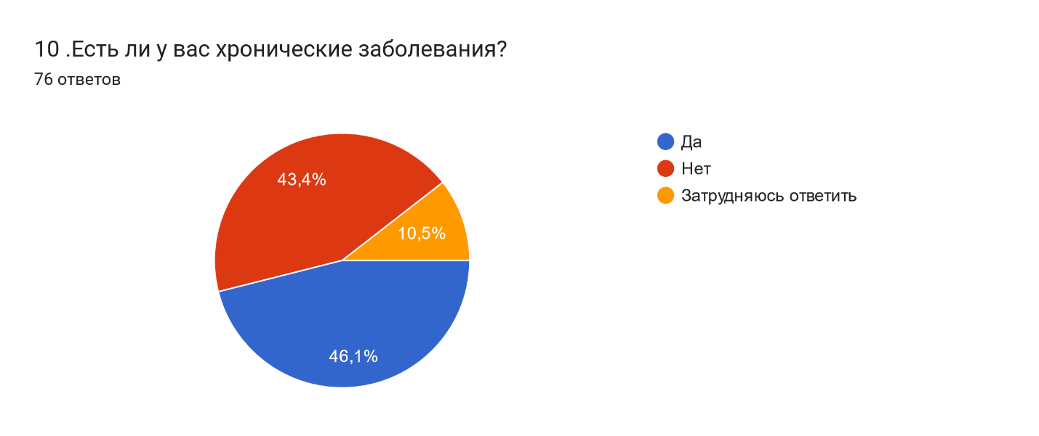
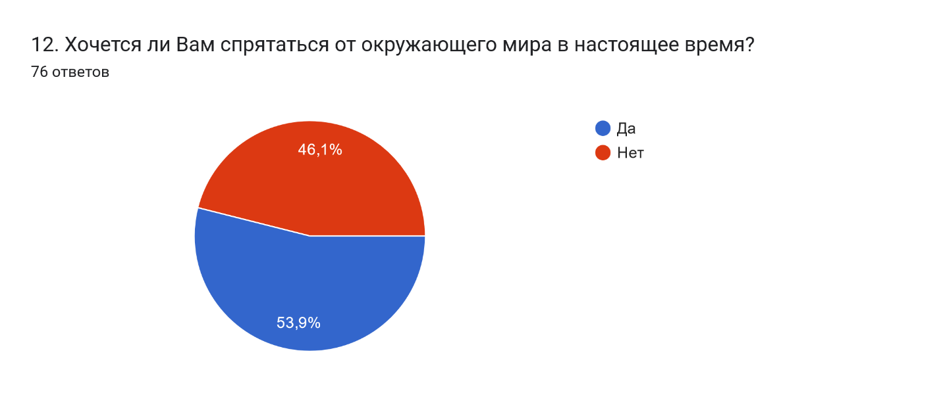
Большинство опрошенных 52,6% просыпаются в хорошем настроении и 47,4% просыпаются в плохом настроении. 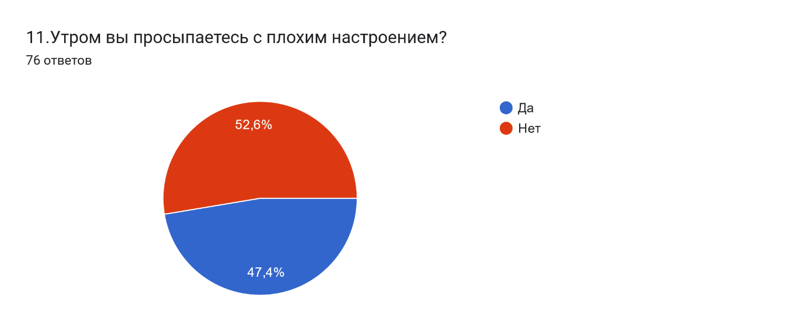
По данным анкетирования большая часть 53,9% ответили, что хотят оградиться от окружающего мира и 46,1% хотят контактировать с окружающими, что говорит о том, что большинство опрошенных испытывают дискомфорт находясь в социальной среде. 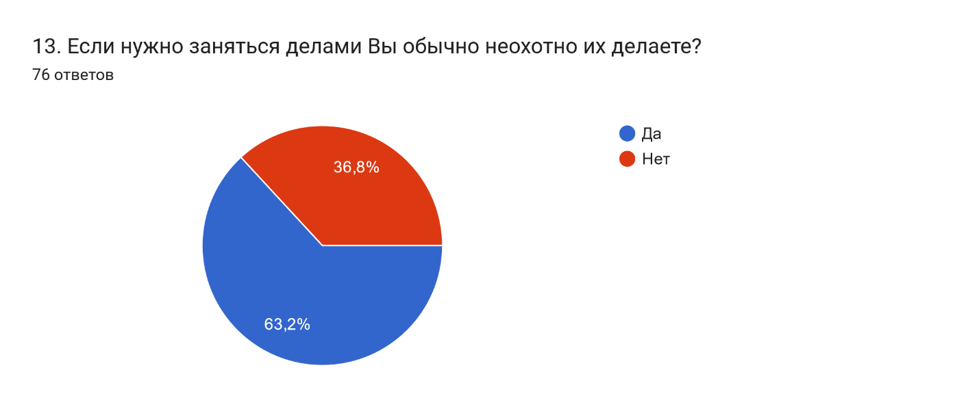
По данным опроса 63,2% ответили что обычно неохотно занимаются делами и 36,6% что приступают к делам с охотой.
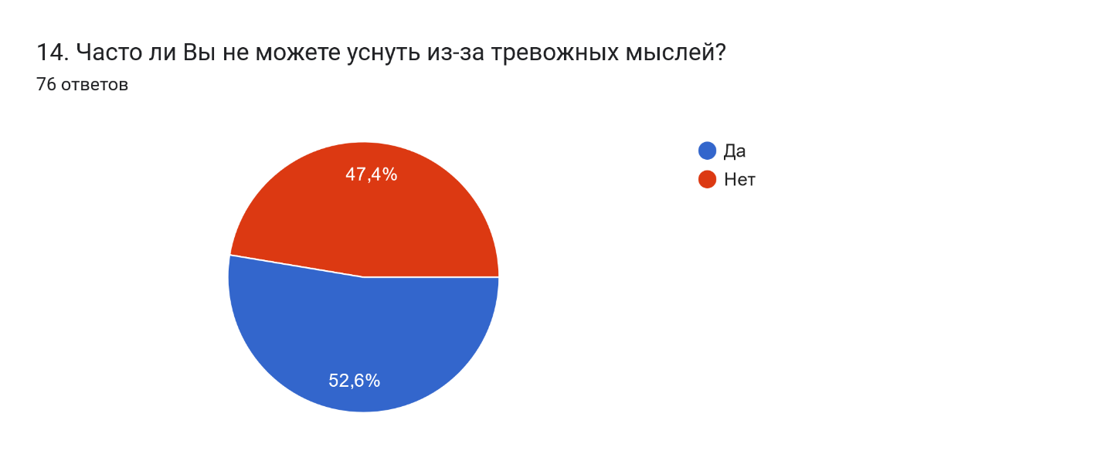
По данным анкеты 52,6% опрошенных часто не могут уснуть из-за тревоги,47,4% не испытывают тревожных мыслей перед сном, из чего следует, что больше половины опрошенных испытывают стресс даже в спокойной обстановке перед сном и не могут сосредоточиться на отдыхе.

52,6% опрошенных испытывают тревогу и стресс без причины, 47,4% не испытывают тревоги, из чего следует, что большое число анкетируемых находятся в постоянном стрессе.
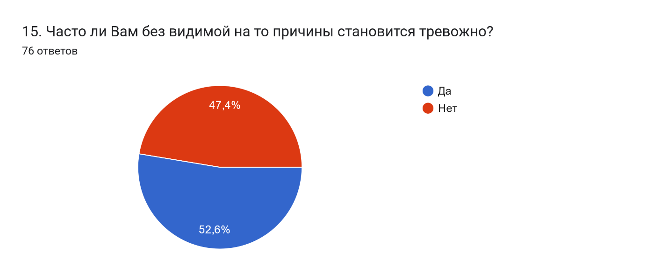
59,2% анкетируемых сильно расстраиваются из-за неудач,40.8% к неудачам относятся cпокойно.
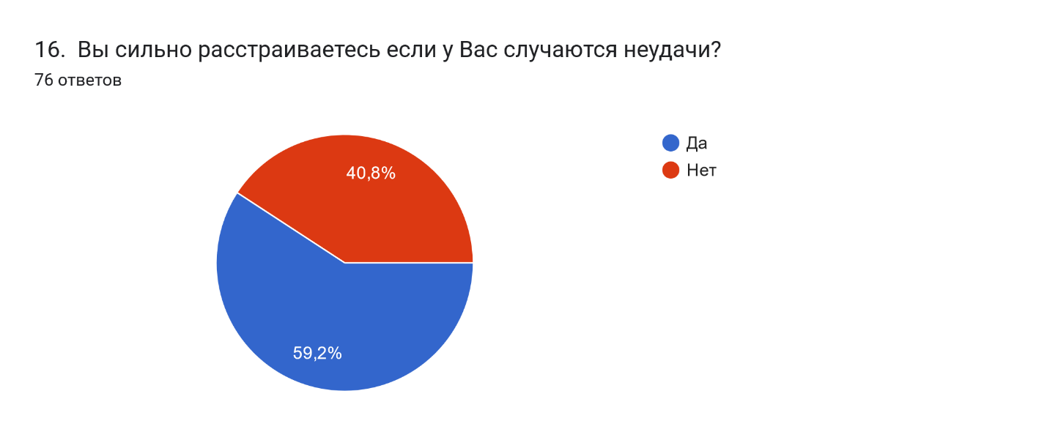
По данным опроса 40,8% часто испытывают стресс, чувство подавленности и напряжености,13,2% очень часто испытывают стресс, чувство подавленности и напряжённости, 40,8% испытывают иногда стресс, чувство подавленности и напряжености и 5,2% никогда не испытывают стресс, чувство подавленности и напряжённости, из чего следует вывод, что большинство опрошенных находятся в состоянии стресса и тревоги.
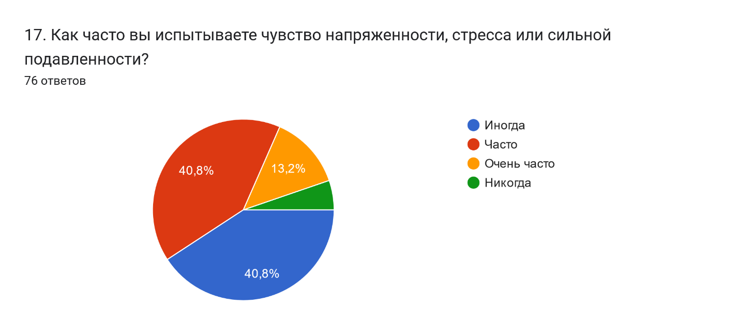
По данным опроса было выявлено, что большинство опрошенных 20% расслабляются, проводя время с близкими,10% избавляются от стресса с помощью еды, по 9% с помощью музыки и спорта, по 6,3% с помощью компьютерных игр и хобби,6% для снятия стресса посещают бассейн или расслабляются, принимая душ,6% принимаю успокоительное,5% снимают стресс чтением,3,1% что бы успокоиться пьют чай и кофе, по 3,1% опрошенных снимают стресс вредными привычками, и 2.1% снимают стресс шопингом.
18. Какие средства для снятия усталости и напряжённости используете Вы лично?
- Проведение времени с семьей, друзьями –20%
- Просмотр сериалов, кино- 1%
- Еда-10%
- Спорт-9%
- Музыка-9%
- Компьютерные игры-6,3%
- Хобби-6,3%
- Бассейн, душ-6%
- Таблетки-6%
- Чтение книг-5%
- Чай, кофе-3,1
- Алкоголь-3,1%
- Курение-3,1%
- Шоппинг-2,1%

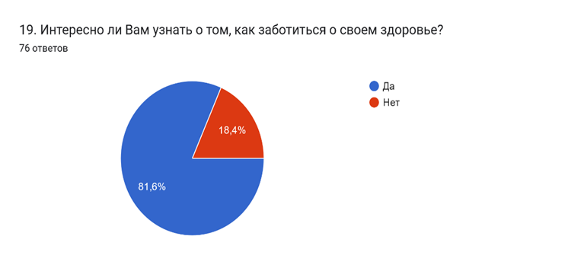
Для большинства опрошенных 81,6% было бы интересно узнать как заботиться о своем здоровье.

20. Что необходимо Вам для снижения уровня стресса?
Больше свободного времени -26%
Денежные средства-11,1%
Регулярное сбалансированное питание-10%
Здоровый сон -10%
Уменьшить источник стресса, эмоционального напряжения-7,7%
Желание -7,7%
Спорт, физические нагрузки-6,6%
Мотивация-5,5%
Сила воли-4,4%
Позитивный настрой-3,3%
Закончить универ, меньше учебы-3,3%
Режим дня-2,2%
Бросить универ-2,2%

Анализируя данные опроса, можно сказать что, большинство студентов испытывают стресс, апатию и тревогу которые негативно влияет на их здоровье в повседневной жизни. Многие студенты испытывают тревогу и проблемы со сном, а также имеют хронические заболевания. Пытаясь исправить свое психологическое состояние, студенты начинают прибегать к употреблению табака и алкоголя, что негативно влияет на организм и усугубляет имеющие проблемы со здоровьем. Но опрошенные имеют желание узнать как заботиться о своем физиологическом и психическом здоровье.

2.2 РКОМЕНДАЦИИ ПО СОХРАНЕНИЮ ПСИХОЭМОЦИОНАЛЬНОГО СОСТОНИЯ СТУДЕНТОВ

В связи с этим, мы разработали буклет с необходимыми рекомендациями для снижения стресса, тревоги и апатии, а также поддержания нормального психоэмоционального состояния.
Для этого мы изучили причины тревожного состояния:
Причины тревожности;
Отсутствие чувства безопасности
Трудно работать и учиться в состоянии тревоги, часто признание расценивают как слабость или нежелание работать, и станет причиной насмешек.
Отсутствие чувства безопасности на не способствует открытости, и провоцирует еще большую тревогу.
Нехватка информации
Отсутствие прозрачности порождает догадки и сплетни. Мозг не любит пустоту, поэтому там, где не хватает информации, мы строим гипотезы. Но эти гипотезы зыбки, а неуверенность усиливает беспокойство. Там, где нет прозрачной коммуникации, тревожность растет.
Тревожность как личностная особенность
Тревожные по своей природе люди приносят свое тревожное «Я» на работу и учебу.
Современные раздражители
Социальные сети, уведомления в мессенджерах, сотни писем… Вместо того чтобы сконцентрироваться на происходящем, мозг находится в ожидании новых стимулов. Трудно не поддаться тревожности, если приходится постоянно отвлекаться.
Психологическое давление со стороны
Когда человек постоянно подвергается тому или иному психологическому давлению часто возникает тревога и стресс который может выбить из колеи.
В основе наших рекомендаций лежат дыхательные упражнения, упор на физические нагрузки, которые снижают симптомы тревоги на несколько часов, а регулярные занятия могут значительно уменьшить их со временем, а также другие психологические приемы.

ЗАКЛЮЧНИЕ

Психологическое состояние является одним из самых важных аспектов нашей жизни. Начиная с самой древности ученые, интересующиеся медициной, наблюдали корреляцию между преобладающим эмоциональным состоянием и здоровьем человека. Об этом написано в трактатах восточной медицины, произведениях Гиппократа и других древнегреческих ученых
В современной науке связь физического здоровья и эмоций подтвердил нейрофизиолог Чарльз Шеррингтон, лауреат Нобелевской премии. Он вывел закономерность: возникшие эмоциональные переживания перетекают в соматические и вегетативные изменения. В современной жизни нас постоянно окружат тревога и стресс и многие не понимают как бороться и зачастую испытывают пагубное влияние на организм стресса.
Зачастую стресс и тревогу относят к факторам хронификации нарушений здоровья, не связанные с началом или обострением заболевания, но способствующие дальнейшему ухудшению здоровья и переходу заболевания в хроническую форму. За большинством выявленных в психологии здоровья факторов хронификации предполагается единый механизм «порочного круга».
Во время исследования на практике, были изучены теоретические аспекты влияния стресса и тревоги на здоровье студентов НГМУ. Были выявлено, что многие студенты испытывают тревогу и проблемы со сном, а также имеют хронические заболевания. Пытаясь исправить свое психологическое состояние, студенты начинают прибегать к употреблению табака и алкоголя, что негативно влияет на организм и усугубляет имеющие проблемы со здоровьем. В результате исследования были разработаны и предложены памятки для студентов НГМУ. Таким образом, поставленные задачи решены, цель исследования достигнута.

СПИСОК ИСПОЛЬЗУЕМЫХ ИСТОЧНИКОВ

- Абабков В. А., Перре М. Адаптация к стрессу. СПб.: Речь, 2004. 165 с.
- Antonovsky A. The Life Cycle, Mental Health and the Sense of Coherence // Israel Journal of Psychiatry. 1985. 22(4). P. 273-280.
- Leventhal H., Mora P. A. Predicting outcomes or modeling process? Commentary on the Health Action Process Approach // Applied Psychology: An International Review. 2008. 57(1). P. 51-65.
- О.А Ткаченко: Эмоции и их влияние на здоровье // https://cge28.ru/emotions/

Приложение №1
Анкета «Эмоциональное состояние студентов НГМУ»
Просим вас принять участие в нашем опросе. Мы гарантируем полную конфиденциальность ваших ответов, которые впоследствии будут использованы только в совокупности с ответами других респондентов. Заранее благодарим всех за совместную работу и желаем успехов в учебе.
Цель опроса-изучение влияния психоэмоционального состояния на здоровье студентов НГМУ.
В ответах на вопросы анкеты необходимо выбрать и обвести в кружок один из вариантов ответа, в пустой строке-вписать ответ.
- Ваш факультет?

- Ваш курс? ______________________

- Ваш пол?

А) Женщина Б) Мужчина

- Ваш возраст? _______________________

- Как вы оцениваете текущее состояние своего здоровья?

А) хорошее Б) плохое В) удовлетворительное

- Вы хороши спите?

А) да Б) нет

- Вы курите?
А) никогда не пробовал/а Б) курю от случая к случаю В) курил/а, но бросил/а Г) курю постоянно

- Вы регулярно питаетесь?
А) да Б) нет

- Здоровый образ жизни – это

________________________________
- Есть ли у вас хронические заболевания?
А) да Б) нет В) затрудняюсь ответить
- Утром Вы просыпаетесь с плохим настроением?
А) да Б) нет
- Хочется ли Вам спрятаться от окружающего мира в настоящее время?
А) да Б) нет
- Если нужно заняться делами Вы обычно неохотно их делаете?
А) да Б) нет
- Часто ли Вы не можете уснуть из-за тревожных мыслей?
А) да Б) нет
- Часто ли Вам без видимой на то причины становится тревожно?
А) да Б) нет
- Вы сильно расстраиваетесь если у Вас случаются неудачи ?
А) да Б) нет
- Как часто вы испытываете чувство напряженности, стресса или сильной подавленности?
А) иногда Б) часто В) очень часто Г) никогда

- Какие средства для снятия усталости и напраженности используете Вы лично?

__________________________________________________
- Интересно ли Вам узнать о том, как заботиться о своем здоровье?
А) да Б) нет
- Что необходимо Вам для ведения здорового образа жизни?
___________________________________________________
Приложение №2
Памятка «Сохранение психического состояния»
Психическое здоровье - это состояние благополучия, в котором человек реализует свои способности.
Следует помнить о том, что позитивное мышление основывается не столько на событиях окружающего мира, сколько на реакции на них, а ее мы в силах изменить.
1. Стремление к пониманию себя. Это – важная составляющая, которую образует несколько процессов:
принятие своих сильных и слабых сторон – открытое признание самому себе в том, что нравится и не нравится;
обучение контролю за своими эмоциями – для этого важно понимать причину их возникновения;
выявление скрытых талантов и потенциала к решению определенных задач – для этого важно начать пробовать себя в нескольких сферах деятельности, заниматься тем, что интересно.
2. Физическая активность. Она не только формирует вышеописанную способность «играть», но и положительно сказывается на здоровье. Полноценные занятия спортом позволяют насытить организм, и, что немаловажно, мозг кислородом, вызвать выброс гормонов «счастья», настроиться на нужный лад и устранить угнетенное состояние.
3. Питание – основа физического здоровья, которое, как мы выяснили, оказывает влияние на психику. Избыточное количество пищи, продукты, содержащие большое количество стен ряд заболеваний, которые провоцируют эмоциональную нестабильность – патологии щитовидной железы и обмена ее гормонов, репродуктивные заболевания, болезни сердца и т.д., а в таком случае сохранять спокойствие и анализировать собственные мысли и поведение очень сложно.
4. Преодоление зависимостей. В первую очередь, явных физических – курение, злоупотребление спиртным, даже в ряде случаев ненужные «автоматизмы» – всему этому не место в жизни здорового человека. Здесь нужно действовать очень аккуратно, возможно, с помощью специалиста, особенно если зависимость приобрела устойчивый характер и выраженную степень.
Зависимости психологические представляют собой более сложные связи, поэтому также требуют вмешательства специалиста. Как правило, они представлены болезненными отношениями с другой личностью.
5. Стрессоустойчивость. Управление стрессом – часть пункта по обучению контролю за собой и эмоциональными проявлениями, однако она выделена в отдельную категорию, поскольку включает в себя также и обучение техникам релаксации. Что толку, если человек понимает, какими событиями у него вызваны определенные эмоции, если не может с этими событиями ничего сделать? В его силах лишь эффективно противостоять неблагоприятным факторам, а это – залог успеха.
6. Изменить образ мышления. Выполняя каждый из пунктов, человек, сам того не замечая, уже запускает этот процесс. Однако изменение мышления с негативного на позитивное – процесс всеобъемлющий, требующий каждодневных усилий. Важно:
- по возможности оградить себя от негативной информации – перестать смотреть душещипательные передачи, общаться с негативно настроенными людьми и т.д;
- искать положительные стороны в окружающих обстоятельствах;
- перестать критиковать все подряд от соседей и начальства до правительства;
- не поддаваться унынию, какими бы тяжелыми не представали обстоятельства;
- не сравнивать себя с кем бы то ни было – разве что с самим собой вчера и сегодня

